INFORME DE FISCALIZACIÓN AMBIENTAL

REQUERIMIENTO INGRESO SEIA

EXTRACCIÓN DE ARENAS PLAYA GRANDE LICAN RAY

DFZ-2016-2803-IX-SRCA-IA

 | Nombre | Firma
Aprobado | EDUARDO RODRIGUEZ S.
Revisado | MAURICIO BENITEZ M.
Elaborado | DIEGO MALDONADO B.

Tabla de Contenidos
Tabla de Contenidos 2
1. RESUMEN. 3
2. IDENTIFICACIÓN DEL PROYECTO, INSTALACIÓN, ACTIVIDAD O FUENTE FISCALIZADA 4
3. ANTECEDENTES DE LA ACTIVIDAD DE FISCALIZACIÓN. 6
4. HECHOS CONSTATADOS. 8
5. CONCLUSIONES. 14
6. ANEXOS. 15

RESUMEN.

El presente documento da cuenta de los resultados de la actividad de fiscalización ambiental realizada por la Superintendencia del Medio Ambiente (SMA) el día 31 de mayo del año 2016 al sector de Playa Grande de Lican Ray del Lago Calafquén de la comuna de Villarrica, Región de La Araucanía. Las actividades tiene su origen en una denuncia presentada por un particular en contra de un proyecto de obras de mejoramiento de la costanera de esta playa por parte de la empresa Consorcio ICEAL Maule Lican Ray S.A. y en particular, por la extracción de arena que podría dar lugar a un caso por elusión al Sistema de impacto Ambiental.

El proyecto “Mejoramiento de la Playa Grande de Lican Ray, Lago Calafquén” se desarrolla en el sector comprendido entre las calles Cacique Colinanco y Cacique Carimán en la comuna de Villarrica y dentro de sus obras consideradas se encuentran; la habilitación de 400 metros lineales de muros de hormigón armado, construcción de accesos universales hacia la playa, compuesta por escaleras y rampas, instalación de mobiliario urbano y pavimentos peatonales. Asimismo, se incorporan módulos para equipamiento de comercio, una plaza lacustre conectada a muelles, mirador peatonal de 44 metros de largo y una piscina flotante de 3.800 m2 aprox. La iniciativa es ejecutada y financiada por la Dirección de Obras Portuarias del Ministerio de Obras Públicas, cuyo presupuesto inicial estimado alcanza los 1.200 millones de pesos.

Como resultado de la fiscalización realizada, se estableció que la actividad denunciada, esto es, extracción y movimiento de arenas en el sector de playa grande de Lican Ray no cuenta con las características señaladas en los literales a.4, g.2.g, i.5.2, i.5.3 y p) del artículo 3° del D.S. N° 40/2012 del Ministerio de Medio Ambiente (MMA), por lo tanto no implica una elusión al Sistema de Evaluación de Impacto Ambiental.

IDENTIFICACIÓN DEL PROYECTO, INSTALACIÓN, ACTIVIDAD O FUENTE FISCALIZADA.

Antecedentes Generales.

Identificación de la actividad, instalación, proyecto o fuente fiscalizada:
Extracción de arenas Playa Grande Lican Ray.
Región:  La Araucanía. | Ubicación específica de la actividad, proyecto o fuente fiscalizada:  Localidad de Lican Ray, comuna de Villarrica.
Provincia:
Cautín.
Comuna:
Villarrica.
Titular de la fuente fiscalizada:  Consorcio ICEAL Maule Lican Ray S.A. (Ingeniería y Construcción Eduardo Arancibia S.A., ICEAL S.A.). | RUT o RUN:  79.929.720-5
Domicilio titular:  Jaime Repullo 1154 – Talcahuano. | Correo electrónico:  http://www.iceal.cl
Domicilio titular:  Jaime Repullo 1154 – Talcahuano. | Teléfono:  (56-41) 258 1729
Identificación del representante legal:  Javier Yañez. | RUT o RUN:  -
Domicilio representante legal:  Jaime Repullo 1154 – Talcahuano. | Correo electrónico:  -
 | Teléfono:
Fase de la actividad, proyecto o fuente fiscalizada:
Construcción.

Ubicación y Layout.

Figura 1. Mapa de Ubicación, Costanera Playa Grande Lican Ray, comuna de Villarrica, Región de La Araucanía, Chile (Fuente: Sistema NEPASSIT de la SMA, 2017).
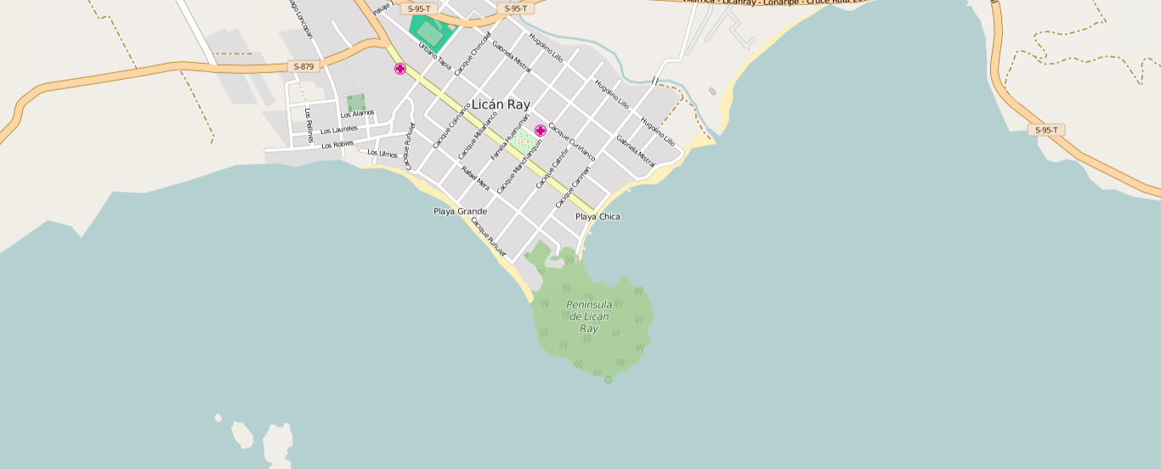
Playa Grande Lican Ray
Coordenadas UTM de referencia
Datum:WGS84 | Huso:18S | UTM N: 5.624.663 m | UTM E:744.408 m
Ruta de acceso: Desde Temuco, se puede acceder a Lican Ray a través de la Ruta 5 Sur Panamericana a unos 27 kilómetros en dirección sur, hasta el cruce de la localidad de Freire donde se debe tomar la ruta CH-199 para cambiar su rumbo hacia el oriente. Luego de 55 kilómetros llegará a la ciudad de Villarrica y a 24 km al sur de ésta, se encuentra la localidad de Lican Ray, desde el centro de esta localidad se puede acceder por distintas calles a Playa Grande.

ANTECEDENTES DE LA ACTIVIDAD DE FISCALIZACIÓN.

Motivo de la Actividad de Fiscalización.

Motivo:  Denuncias. | Descripción del motivo:  - Denuncia presentada el 25 de febrero del 2016 por el Sr. Mario García Rodriguez (Anexo 1), Directivo de la Cámara de Turismo y Comercio Lican Ray y también directivo de la Junta de Vecinos de la misma localidad. En su denuncia se indica un daño ambiental en las aguas y suelo de la Playa Grande de Lican Ray, Lago Calafquén debido a la extracción de arenas de la playa. La denuncia corresponde al ID 281-2016.  Posteriormente, el Sr. Luis Gómez Gittermann, Presidente Cámara de Turismo y Comercio Lican Ray, Presidente Comité Pro-pavimentación y Presidente de Junta de Vecinos de la misma localidad, mediante una carta presentada con fecha 7 de abril del 2016 (Anexo 2), entrega información complementaria a la denuncia del Sr. García.  - Además, se presentaron los oficios N° 670/22.04.2016 y N° 851/20.05.2016, ambos de la Intendencia Región de La Araucanía, en donde se remitían los antecedentes de la denuncia del Sr. García y se solicita la fiscalización a la SMA. (Ver anexo 3 y 4).

Materia Específica Objeto de la Fiscalización Ambiental.

- Elusión al sistema de Evaluación de Impacto Ambiental (SEIA).
- Afectación a la calidad de las aguas.

Aspectos relativos a la ejecución de la Fiscalización Ambiental.

Fecha de realización:  31 de mayo del 2016. | Hora de inicio:  12:00 h |  | Hora de finalización:  17:55 h
Fiscalizador encargado de la actividad:  Diego Maldonado Bravo. |  |  | Órgano:  Superintendencia del Medio Ambiente.
Existió oposición al ingreso: No. |  | Existió auxilio de fuerza pública: No.
Existió colaboración por parte de los fiscalizados: Sí. |  | Existió trato respetuoso y deferente: Sí.
Entrega de antecedentes solicitados: Sí. |  | Entrega de acta: No (Anexo 5).
Observaciones: Por horario de finalización de la inspección, no fue posible dejar copia del acta al encargado, por lo que el acta fue enviada posteriormente mediante el Oficio MZS N° 222 del 9 de junio del 2016 (Anexo 6).

Esquema de recorrido.

Figura 2. Recorrido realizado en la inspección ambiental del 31 de mayo del 2016, Lican Ray (Fuente Google Earth, 2017).

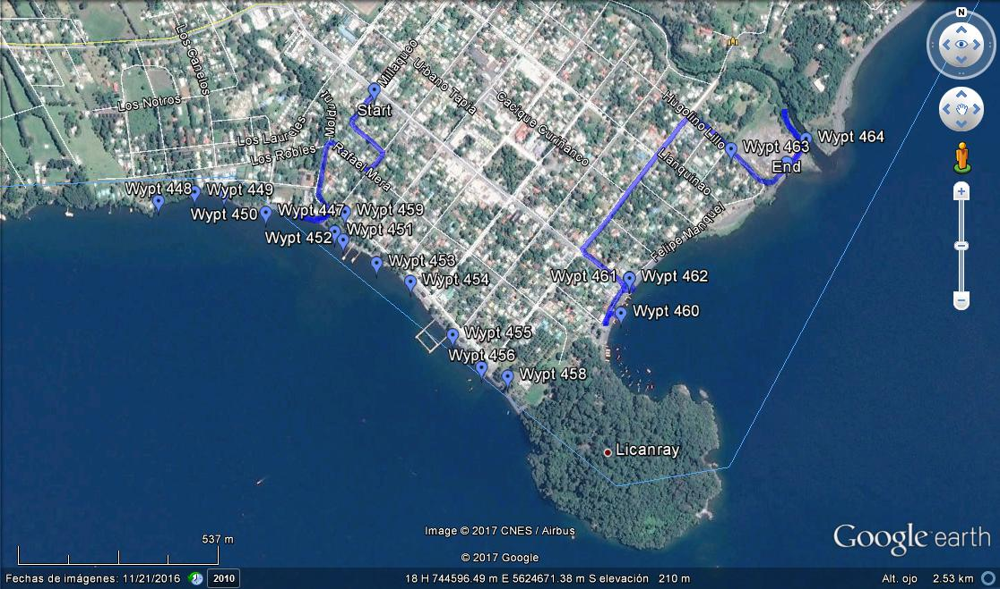

Detalle del Recorrido de la Inspección del 31 de mayo del 2016.

N° de estación | Nombre del sector | Descripción estación
1 | Municipalidad de Villarrica. | Oficina del edificio administrativo de la planta, en donde se consultó al Sr. Cristian Vergara Director de la Secretaría Comunal de Planificación (SECPLAN) sobre la solicitud de información de la Superintendencia del Medio Ambiente.
2 | Playa Grande. | Obras de construcciónen el centro de la playa Grande de una costanera, un muelle flotante y dos construcciones tipo locales comerciales.
3 | Playa Chica. | Playa de 800 m aprox. de largo y un ancho promedio de 30 m. No se observan maquinarias, ni la construcción de obra alguna en esta playa.
4 | Desembocadura. | Ubicado al norte de la Playa Chica con acceso por calle Hugo Lillo. No hay existencia de un humedal.
5 | Instalación de faena. | Instalación de faena de la empresa constructora.

HECHOS CONSTATADOS.

Análisis de elusión al Sistema de Evaluación de Impacto Ambiental.

Número de hecho constatado: 1. | Estación N°:1,2,3,4.
Análisis de Tipología de proyecto o modificación que requiere ingresar al SEIA, atingente al caso:

El artículo10° de la ley N° 19.300 establece que dentro de los proyectos o actividades susceptibles de causar impacto ambiental, en cualquiera de sus fases, que deben someterse al Sistema de Evaluación de Impacto Ambiental (SEIA), se encuentran:
“a) Acueductos, embalses o tranques y sifones que debansometerse a la autorización establecida en el artículo 294 delCódigo de Aguas, presas, drenaje, desecación, dragado, defensao alteración, significativos, de cuerpos o cursos naturales deaguas;”
“g) Proyectos de desarrollo urbano o turístico, en zonas nocomprendidas en alguno de los planes evaluados según lodispuesto en el Párrafo 1 Bis;“
“i) Proyectos de desarrollo minero, incluidos los de carbón, petróleo y gas comprendiendo las prospecciones, explotaciones, plantas procesadoras y disposición de residuos y estériles, así como la extracción industrial de áridos, turba o greda”.
“p) Ejecución de obras, programas o actividades en parquesnacionales, reservas nacionales, monumentos naturales, reservasde zonas vírgenes, santuarios de la naturaleza, parques marinos,reservas marinas o en cualesquiera otras áreas colocadas bajoprotección oficial, en los casos en que la legislaciónrespectiva lo permita”.

A su vez, el artículo 3° del D.S. N°40/2012 del Ministerio de Medio Ambiente, que aprobó el Reglamento del Sistema de Evaluación de Impacto Ambiental (RSEIA), establece para los literales señalados anteriormente, lo siguiente:
“Artículo 3.- Tipos de proyectos o actividades.
Los proyectos o actividades susceptibles de causar impacto ambiental, en cualquiera de sus fases, que deberán someterse al Sistema de Evaluación de Impacto Ambiental, son los siguientes:” […]

Literal a.4.
“a) Acueductos, embalses o tranques y sifones que deban someterse a la autorización establecida en el artículo 294 del Código de Aguas. Presas, drenajes, desecación, dragado, defensa o alteración, significativos, de cuerpos o cursos naturales de aguas, incluyendo a los glaciares que se encuentren incorporados como tales en un Inventario Público a cargo de la Dirección General de Aguas. Se entenderá que estos proyectos o actividades son significativos cuando se trate de:
a.4. Defensa o alteración de un cuerpo o curso de aguas continentales, tal que se movilice una cantidad igual o superior a cincuenta mil metro cúbicos de material (50.000 m³), tratándose de las Regiones de Arica y Parinacota a la Región de Coquimbo, o cien mil metros cúbicos (100.000 m³) tratándose de las Regiones de Valparaíso a la Región de Magallanes y Antártica Chilena, incluida la Región Metropolitana de Santiago. Se entenderá por defensa o alteración aquellas obras de regularización o protección de las riberas de estos cuerpos o cursos, o actividades que impliquen un cambio de trazado de su cauce, o la modificación artificial de su sección transversal, todas de modo permanente.La alteración del lecho del curso o cuerpo de agua y de su ribera dentro de la sección que haya sido declarada área preferencial para la pesca recreativa deberá someterse al Sistema de Evaluación de Impacto Ambiental, independiente de la cantidad de material movilizado”.

Literal g.2.g
“g) Proyectos de desarrollo urbano o turístico, en zonas no comprendidas en alguno de los planes evaluados estratégicamente de conformidad a lo establecido en el párrafo 1º bis del Título II de la Ley. Se entenderá por planes a los instrumentos de planificación territorial.
g.2. Se entenderá por proyectos de desarrollo turístico aquellos que contemplen obras de edificación y urbanización destinados en forma permanente al hospedaje y/o equipamiento para fines turísticos, tales como centros para alojamiento turístico; campamentos de turismo o campings; sitios que se habiliten en forma permanente para atracar y/o guardar naves especiales empleadas para recreación; centros y/ocanchas de esquí, playas, centros de aguas termales u otros, que contemplen al menos una de las siguientes características: […]
g) Capacidad para un número igual o superior a cincuenta (50) naves”.

Literal i.5.
“i.- Proyectos de desarrollo minero, incluidos los de carbón, petróleo y gas, comprendiendo las prospecciones, explotaciones, plantas procesadoras y disposición de residuos y estériles, así como la extracción industrial de áridos, turba o greda. […]
Se entenderá que los proyectos o actividades deextracción de áridos o greda son de dimensionesindustriales cuando: […]
i.5.2 Tratándose de extracciones en un cuerpo o curso de agua, el volumen total de material a remover durante la vida útil del proyecto o actividad sea igual o superior a veinte mil metros cúbicos (20.000 m³) tratándose de las Regiones de Arica y Parinacota a Coquimbo, o a cincuenta mil metros cúbicos (50.000 m³), tratándose de las Regiones de Valparaíso a Magallanes y Antártica Chilena, incluida la Región Metropolitanade Santiago;
i.5.3 Tratándose de extracciones de arena en playa, entendiéndose por ésta aquella porción de territorio comprendida entre la línea de baja y alta marea, la extracción sea igual o superior a cincuenta mil metroscúbicos (50.000 m3) durante la vida útil del proyecto”.

Literal p
“p) Ejecución de obras, programas o actividades en parques nacionales, reservas nacionales, monumentos naturales, reservas de zonas vírgenes, santuarios de la naturaleza, parques marinos, reservas marinas o en cualesquiera otras áreas colocadas bajo protección oficial, en los casos en que la legislación respectiva lo permita”.

Documentación revisada:
- Oficio N° 7 del 31 de mayo del 2016 de Municipalidad de Villarrica (Anexo 7).
- Informe de Identificación de Impacto Ambientales del proyecto “Mejoramiento Playa Grande Lican Ray“(Anexo 8).

Hechos constatados:
- En la Municipalidad de Villarrica se realiza una reunión con el Sr. Cristian Vergara Director de la Secretaría Comunal de Planificación (SECPLAN), el cual señala que a la fecha (31de mayo del 2016)en Playa Grande de Lican Ray se está ejecutando un proyecto de mejoramiento de la costanera lo que ha generado la remoción de arenas y tierras, además el tránsito de maquinaria también ha removido la superficie de la playa, pero señala que no se han realizado retiros de arenas desde esta playa a otros sitios.
- Desde las 14 h aprox. se inició un recorrido por la ribera norte del Lago Calafquén en el sector denominado Playa Grande de la localidad de Lican Ray, se realizaron mediciones de parámetros de calidad de agua mediante una sonda multiparámetros marca Hanna en dos puntos de la ribera del Lago Calafquén y en el estero Mulpún que desemboca en el lago, se hicieron mediciones del ancho de la playa en distintos puntos de la playa mediante un distanciometro laser y se recorrió caminando por la totalidad de la ribera de la playa.
- Se observó que en el centro de la playa Grande (aprox. entre calles Caciques Colinanco y Carimán) se están realizando obras del proyecto “Mejoramiento de Playa Grande Lican Ray”, se observan unas 20 personas trabajando en la construcción de 400 m lineales aprox. de una costanera, un muelle flotante y dos construcciones tipo locales comerciales, en este sector se observan movimientos de material del suelo, estas arenas están mezcladas con tierra y grava de distintos tamaños de características distintas a los sectores sin intervención aparente, cuyas arenas son más finas y homogéneas, como se observa en los extremos oeste y este de Playa Grande.
- Respecto a los anchos de la playa de arena, se consideró medir desde la línea de agua del Lago Calafquén hasta los límites naturales o artificiales, como un talud de tierra, líneas de árboles o la misma obra de la costanera, registrándose un ancho de la playa de 15 -18 m en el extremo oeste, 26-32 m en el sector de la obra de la costanera y 15 m en el extremo este de la playa. El largo total de la playa se estima en unos 1.100 m aprox.
- En un sector se observan dos tuberías de PVC que descargarían aguas hacia el lago, desde las tuberías se observa la socavación de la playa por efecto de las aguas. En este sector es posible apreciar el perfil del suelo de la playa, observándose que desde la superficie la capa de arena se ubica entre los 30 a 80 cm de espesor, luego se observa una capa de material pétreo por debajo de la arena.
- Se visita la instalación de faena ubicada cercana a la intersección de las calles Cacique Punulef (paralela a Playa Grande) y Cacique Cariman. En este sector se realiza una entrevista al Sr. Javier Yáñez, encargado de la obra de mejoramiento de la playa, de la empresa Consorcio ICEAL Maule Lican Ray S.A. El Sr. Yáñez señala que el proyecto consiste en la construcción de una costanera de 400 m lineales entre las calles Cariman hasta Colinanco, con alumbrado y dos módulos de equipamiento para comercio, que dichas obras comenzaron el día 20.04.2015 y finalizarían el 19.06.2016. También, indicó que en el mes de Noviembre del 2015 se realizaron trabajos de limpieza de la playa y se colocaron arenas provenientes del sector Huincacara en playa Grande, de forma de habilitar la playa para el uso de baño en temporada estival. El Sr. Yáñez señala que este proyecto fue encargado por la Dirección de Obras Portuarias del Ministerio de Obras Públicas.
- En Playa Chica se observa una playa de unos 800 m aprox. de largo y un ancho promedio de 30 m. Las arenas grises están mezcladas con grava fina y estas características son homogéneas a lo largo de la playa. No se observan maquinarias, ni la construcción de obra alguna en esta playa.
Resultados examen de Información:
- Según el Oficio N° 7 del 31 de mayo del 2016 de la Municipalidad de Villarrica (Anexo 7) señala que el municipio no ha hecho uso de las arenas, ni ha autorizado a extraer arenas para ser utilizadas en la ejecución de dos proyectos del sector (Proyectos: “Mejoramiento de Playa Grande Lican Ray” y “Pavimentación Participativa 25° llamado SERVIU”). Además, agregar que por las dimensiones de extensión de la playa Grande de Lican Ray, no es posible extraer una cantidad de arena superior a los 50 mil metros cúbicos.
- En el Informe del Anexo 8, se realizó una toma de muestras de sedimentos en distintos puntos de Playa Grande de Lican Ray, Playa Linda y Pucará de Villarrica, con el objetivo de evaluar variaciones en las características de las arenas en el sector del proyecto Mejoramiento de Playa Grande y para verificar si existen evidencia del movimiento de arenas desde Playa Grande hacia las playas Linda y Pucará. El informe concluye básicamente que hay variaciones en las características de los sedimentos en el área del proyecto de mejoramiento de Playa Grande, respecto a sectores de esta misma playa que no han sido intervenidos, lo cual coincide con lo observado durante la fiscalización ambiental. Por otra parte, no se evidenció que los sedimentos (parcialmente rellenos artificiales) de las playas Linda y Pucará se asemejen a los sedimentos de la Playa Grande. No obstante lo anterior, el objetivo del presente informe es determinar si existen instrumentos de gestión ambiental de competencia de la Superintendencia del Medio Ambiente o evidencia un posible caso de elusión de un proyecto al Sistema de Evaluación Ambiental, por lo que el contenido y objetivo del informe analizado (Anexo 8) es distinto.
De acuerdo a los hechos constatados y el análisis de información respecto al artículo 3 de la RSEIA, se puede indicar lo siguiente:
- Respecto al literal a.4, no se observan obras de regularización o protección en el Lago Calafquén que impliquen una modificación artificial de sus aguas.
- Revisado el literal g.2.g, se puede señalar que el proyecto cuenta únicamente con un mirador peatonal de 44 metros de largo y una piscina flotante de 3.800 m2 aprox., al no contemplar sitios para atracar y/o guardar naves especiales empleadas para recreación, el literal no sería aplicable.
- En cuanto a los literales i.5.2 , i.5.3, que hacen alusión a volúmenes de movilización de material, extracciones de material removido desde un cuerpo de agua (50.000 m³) y extracciones de arena en playa (50.000 m³) respectivamente, se debe considerar que de acuerdo a las mediciones realizadas en terreno y a las realizadas en base a imágenes satelitales, dan como resultado que la extensión de la Playa Grande en su totalidad no alcanza para extraer material arenoso mayor a los 50.000 m³, por lo tanto no serían aplicables estos literales.
- Respecto al literal p, el sector playa grande de Lican Ray lago Calafquén, lugar donde se realizaran las obras, no cuenta con protección oficial respecto a áreas de parques, reservas o monumento nacionales, santuarios de la naturaleza, parques o reservas marinas, por lo tanto el literal no sería aplicable.

Registros
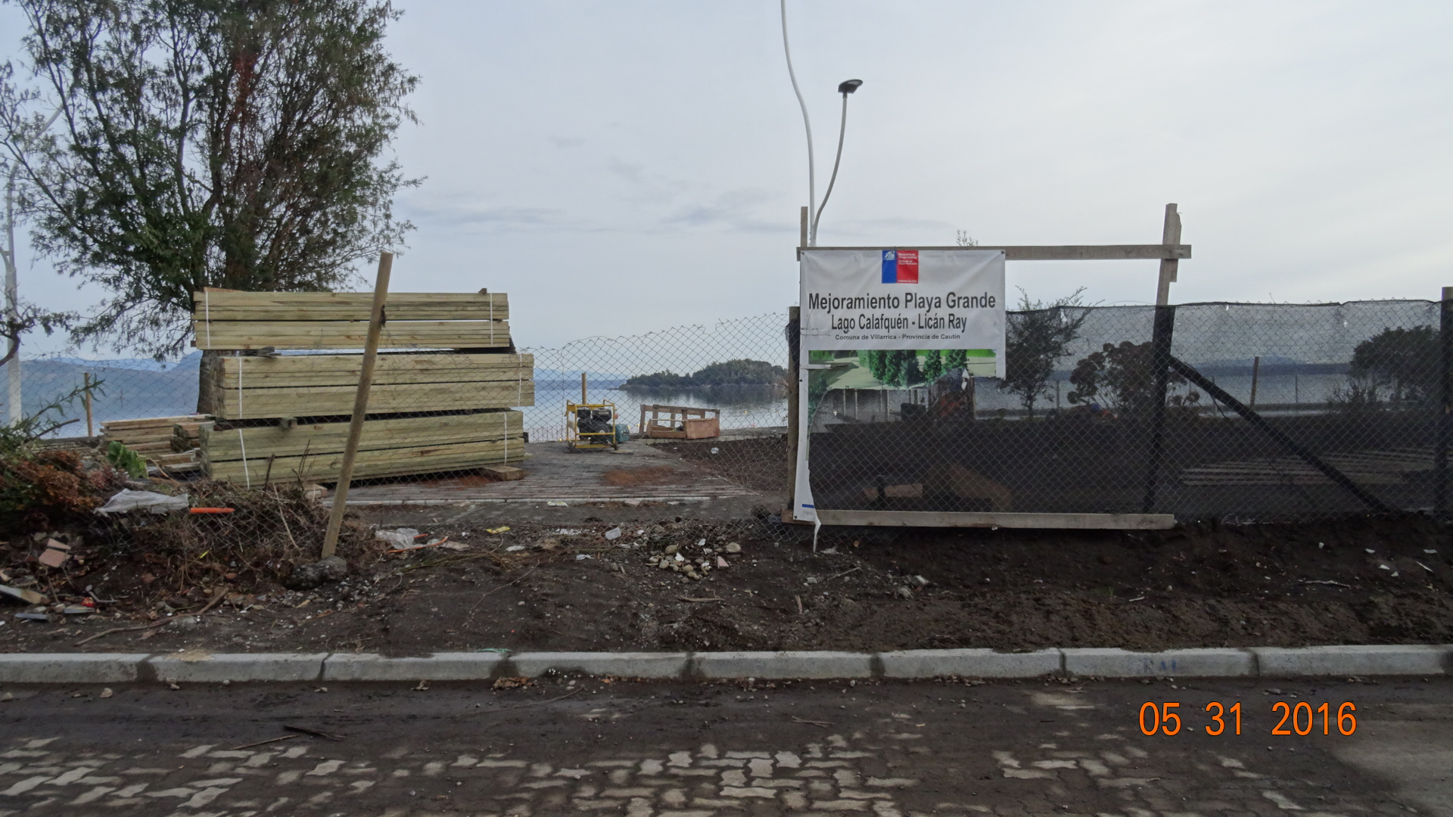 |  | 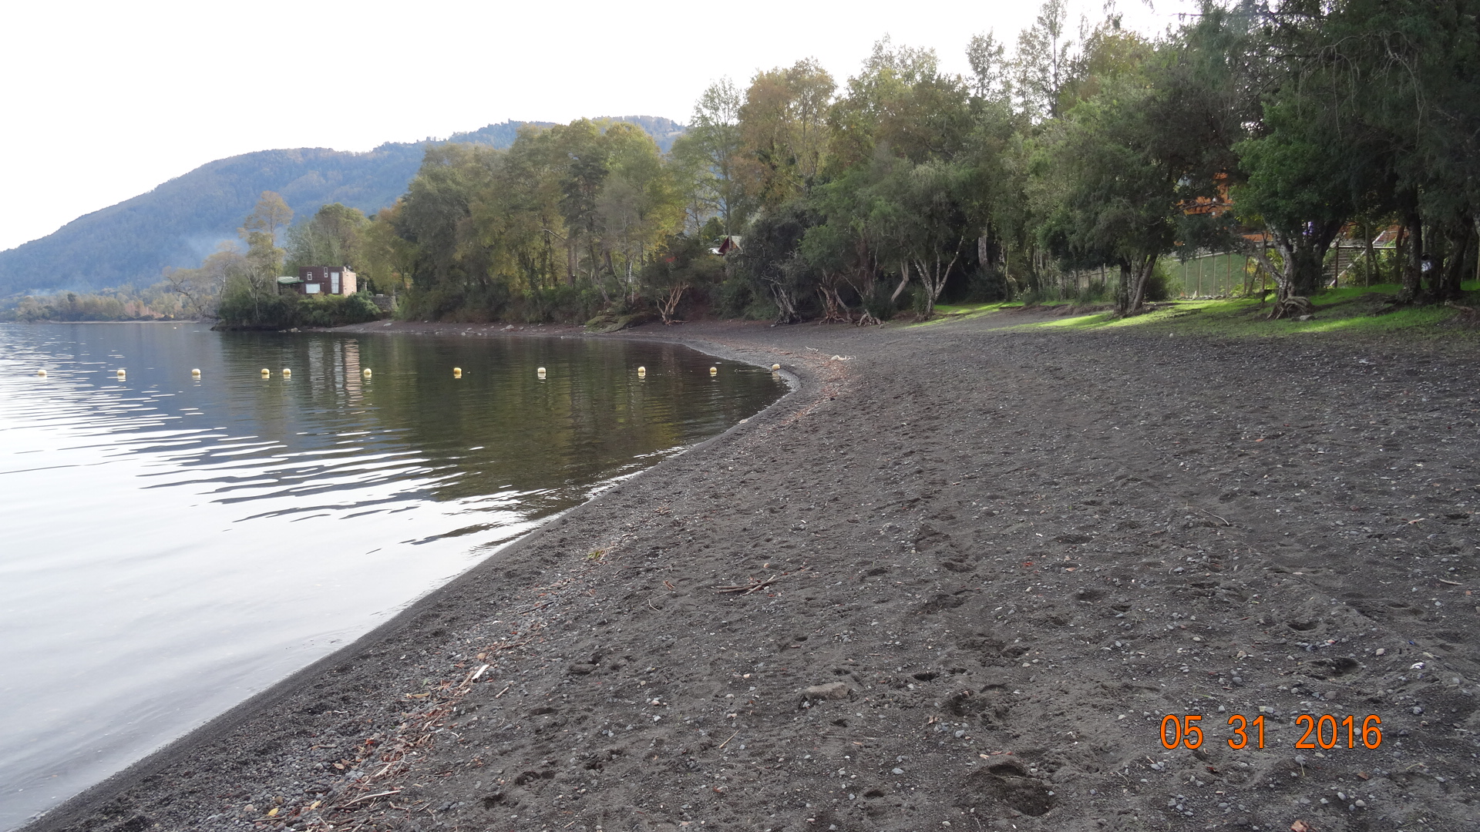
Fotografía 1. | Fecha: 31/05/2016 | Fotografía 2. Respecto a estación N°2 | Fecha: 31/05/2016
Descripción medio de prueba: Sector de construcción de costaneara en Playa Grande. |  | Descripción medio de prueba: Arenas de Playa Grande Lican Ray.
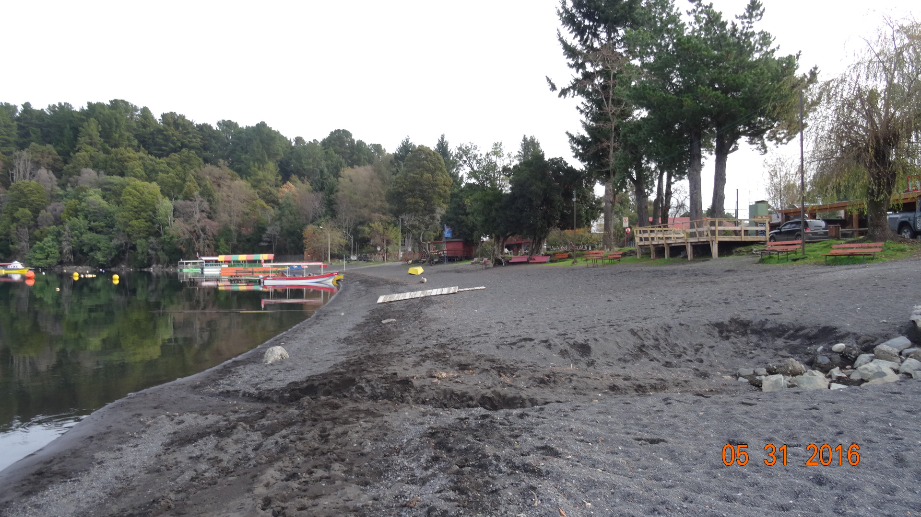 |  | 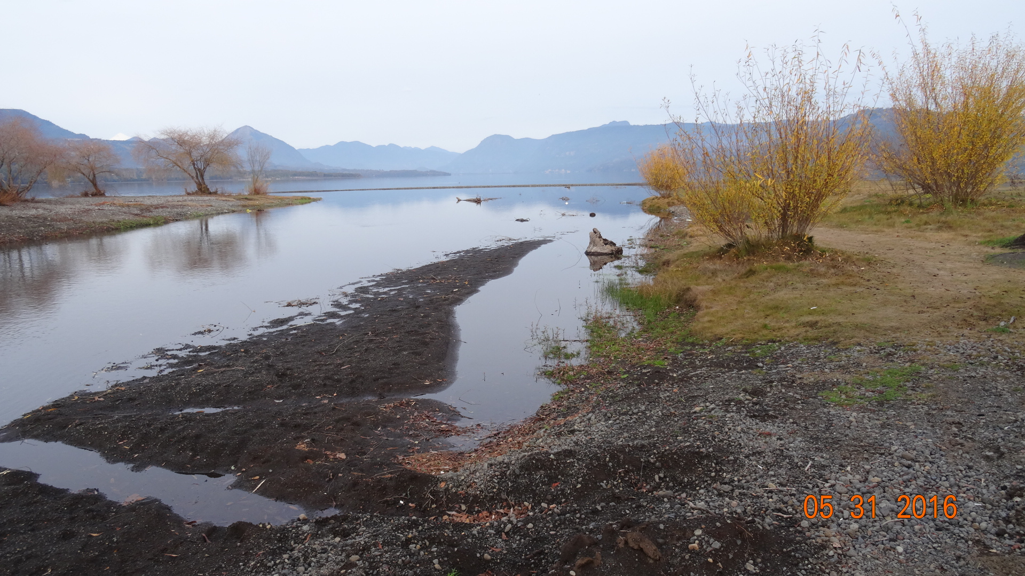
Fotografía 3. Respecto a estación N°3 | Fecha: 31/05/2016 | Fotografía 4. Respecto a estación N°4 | Fecha: 31/05/2016
Descripción medio de prueba: Arenas de la Playa Chica de Lican Ray. |  | Descripción medio de prueba: Sector de desembocadura en Playa Chica Lican Ray.

4.2 Afectación a la calidad de las aguas.

Número de hecho constatado: 2 | Estación N°:1, 2, 3, 4.
Análisis de referencia NCh 1.333/Of 1978.
Tabla 1- Requisitos del agua para recreación con contacto directo
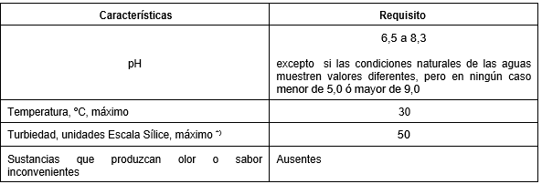

Hechos constatados:
- Desde las 14 h aprox. se inició un recorrido por la ribera norte del Lago Calafquén en el sector denominado Playa Grande de la localidad de Lican Ray, se realizaron mediciones de parámetros de calidad de agua mediante una sonda multiparametros marca Hanna en dos puntos de la ribera del Lago Calafquén y en el estero Mulpún que desemboca en el lago, se hicieron mediciones del ancho de la playa en distintos puntos de la playa mediante un distanciometro laser y se recorrió caminando por la totalidad de la ribera de la playa.
- También, se puede observar que las aguas del litoral del lago en el sector en donde se realizan las obras de la costanera, son claras pero con abundante material de sedimento fino, contrario a los sectores extremos oeste y este de playa Grande cuyas aguas también son cristalinas, pero no presentan sedimentos en las aguas del litoral.
- Se realizó la medición de la calidad de las aguas mediante la sonda multiparametro en uno de los muelles de esta playa Chica, al igual que en playa Grande.

Tabla 2- Cuadro resumen resultados de muestreo calidad de agua con fecha 31 de mayo del 2016
Estación | Ubicación | Ph | T° (C°) | Turbiedad (mg/l SiO2)
1 | Playa grande | 8,14 a 8,21 | 13,25 a 13,27 | 0,039 a 0,065
2 | Estero Mulpún | 7,32 a 7,72 | 9,59 | 0,325 a 0,507
3 | Playa grande | 7,66 a 7,76 | 13,21 a 13,26 | 0,676 a 0,728
4 | Playa Chica | 7,8 a 7,85 | 12,99 a 13,04 | 0,039 a 0,065

Resultados examen de Información:
- Respecto a los análisis de muestreo y en comparación con la NCh. 1333 para uso recreacional, se puede indicar que los resultados de los parámetros controlados, se ajustan a los rangos establecidos por la norma para el agua destinada a recreación con contacto directo y se encuentran muy por bajo los requerimientos.
- Las diferencias entre las temperaturas de las estaciones 1 y 3 correspondientes a Playa Grande, respecto a la estación 2 del mismo sector se debe a que dicha estación corresponde a la medición del agua de un estero.
- Los valores registrados en las estaciones de Playa Grande no se alejan significativamente entre si y se asimilan a los rangos de la estación 4 correspondiente a Playa Chica.

Figura 3. Estaciones en donde se realizaron mediciones de calidad de aguas el 31 de mayo del 2016, Lican Ray (Fuente Google Earth, 2017).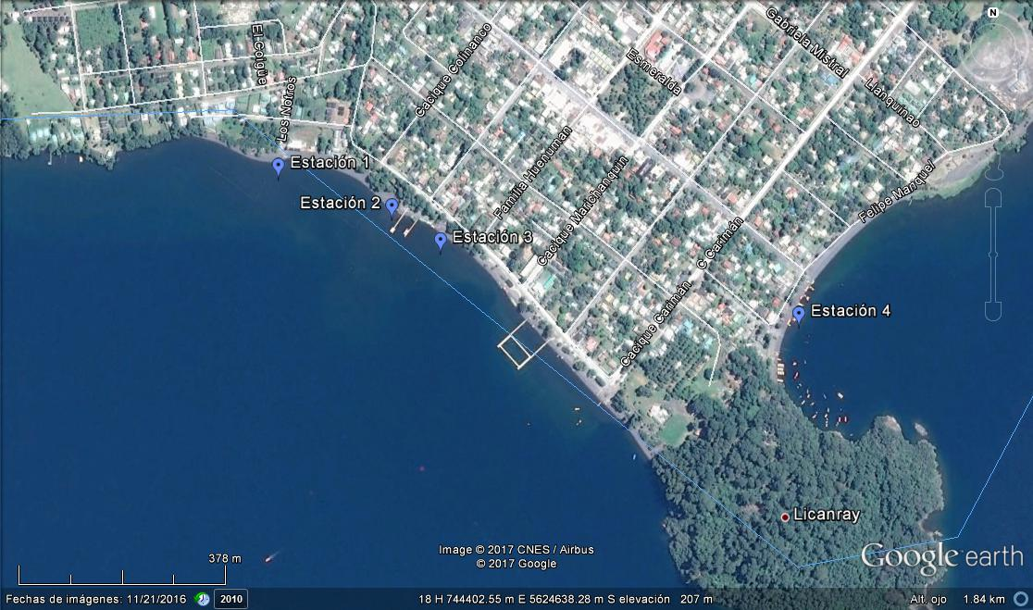

CONCLUSIONES.

De las actividades de fiscalización realizadas (inspección ambiental, examen de información, mediciones puntuales de parámetros físico-químicos), se puede establecer, primero, que el movimiento de arena realizado en el proyecto “Mejoramiento de Playa Grande de Lican Ray” no cumple con las condiciones establecidas en los literales a.4, g.2.g, i.5.2, i.5.3 y p) del artículo 3 del DS 40/ 2012 que fija el actual Reglamento del Sistema de Evaluación de Impacto Ambiental, por lo que no requiere evaluación ambiental. Por otro lado, de las mediciones puntuales realizadas con equipo multiparámetro Hanna no se evidencia alteración significativa de las aguas de playa, ello tomando como referencia la Nch 1333, uso recreacional.

ANEXOS.

N° Anexo | Nombre Anexo
1 | Denuncia enviada a la SMA, ORD. MZS N°160/2016 con fecha 25 de abril del 2016.
2 | Carta del Sr. Luis Gómez Gittermann, con fecha 7 de abril del 2016, que entrega información complementaria a la denuncia.
3 | Oficio N° 670/22.04.2016, con fecha 22 de abril del 2016, se remiten antecedentes denuncia.
4 | Oficio N° 851/20.05.2016, 2016, con fecha 24 de mayo del 2016, solicita fiscalización de SMA.
5 | Acta de inspección Ambiental en terreno, con fecha 31 de mayo del 2016.
6 | ORD. MZS N°: 222/2016, copia acta de inspección ambiental de la SMA con fecha 09 de junio del 2016.
7 | ORD. N°07/2016 Municipalidad de Villarrica.
8 | Informe de Identificación de Impacto Ambientales del proyecto “Mejoramiento Playa Grande Lican Ray“.

